**Konstrukcja i sterowanie automatycznego dystrybutora napojów**

**Opracował:**

**inż. Bartosz Bączek – Politechnika Śląska, Gliwice**

**1. Analiza wzorcowego dystrybutora**

Branża dystrybutorów i automatów sprzedających jest obecnie jedną z najbardziej dynamicznie rozwijających się gałęzi biznesu. Coraz częściej można się natknąć na nie w takich miejscach jak dworce, szpitale, czy szkoły. Maszyny tego rodzaju coraz częściej pozwalają na kupno niestandardowych produktów przyciągających uwagę klienta. Sytuacja taka wymaga od programistów i konstruktorów poszukiwania coraz to nowszych metod rozwiązywania problemów związanych z mechanizmami wykorzystywanymi w dystrybutorach, czy też z ich sterowaniem.

Celem tego artykułu jest analiza obecnie istniejących maszyn wydających różnego rodzaju produkty. W kolejnej części przedstawiono konstrukcje i sposób sterowania własnoręcznie zbudowanym dystrybutorem napojów.

**1.1 Analiza konstrukcji automaty do kawy Gallery 310 marki Dougwe- Egberts**

Zadaniem automatu jest wydawanie użytkownikowi określonego, wybranego przez niego rodzaju kawy. Czynność ta wykonywana jest po uiszczenia przez użytkownika z góry określonej opłaty. Jest to automat wyższej klasy – wyposażony jest m. in. w młynek do kawy, co pozwala na parzenie świerzego napoju. Urządzenie to ma zaledwie 230mm wysokości – oznacza to, że dla wygodnego stosowania musi on być postawiony na wybranym podwyższeniu (np. stoliku).



Rys. 1.1 Widok ogólny dystrybutora Gallery 310 [1]

Na rysunku powyżej przedstawiono wygląd zewnętrzny urządzenia. Kolejne numery odpowiadają odpowiednio: 1 – drzwiczki, 2- prezroczysta szyba, 3 – obudowa, 4- miejsce na opcjonalną reklamę, 5- panel operatorski, 6- zamek do drzwi, 7- oparcie dla kubków, 8- zbiornik na rozlany płyn. Pomimo małych rozmiarów i względnie prostej budowy, automat pozwala na sporządzenie nawet 8 rodzajów kawy, o różnej ilości zawartych w niej dodatków, takich jak zawartość mleka i cukru.

Wewnątrz automatu znajduje się także obrotowy magazyn kubków, na którym wzorowano się przy konstrukcji własnego dystrybutora. Magazyn posiada pojemność nawet do 25 kubków. Mechanizm opadania kubków wykorzystuje specjalnie wykonane krzywki, przypominające swoim kształtem ślimaka. Każdy pełen obrót krzywki powoduje opadnięcie jednego kubka. Liczba takich krzywek dla tego konkretnego dystrybutora wynosi 4, ale może ona być różna w zależności od wybranej konstrukcji.

**2. Projekt automatycznego dystrybutora napojów**

**2.1 Warianty konstrukcyjne dystrybutora**

Na etapie projektowania urządzenia stworzono 3 koncepcje maszyny różniące się miedzy sobą wyglądem i funkcjonalnością. Każda konstrukcja została zgrubnie zamodelowana w programie CADowskim Autodesk Inventor, a następnie metodą optymalizacji punktowej wybrano najkorzystniejszy wariant. Modele dystrybutorów zaprezentowano na rys. 2.2.

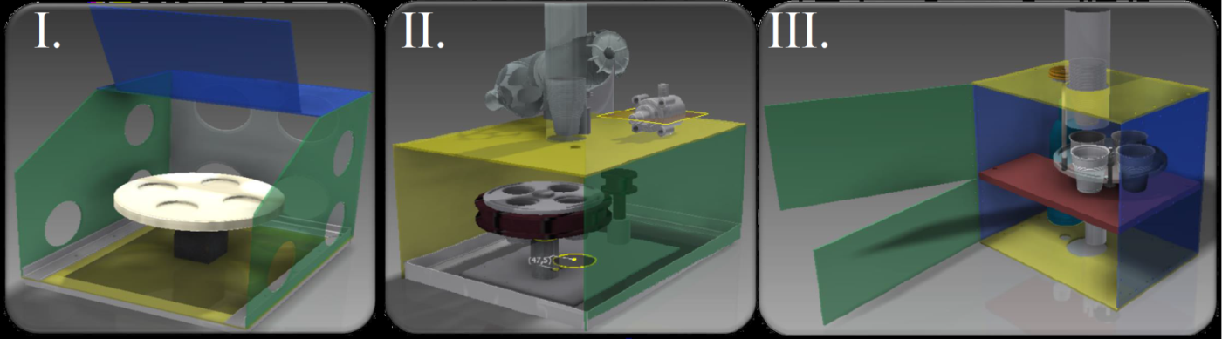

Rys. 2.1 Trzy koncepcje dystrybutora.

Koncepcja pierwsza jest najbardziej prymitywna. Posiada ona najmniejszą ilość komponentów, nie posiada wielu funkcji które dodane zostały w dwóch kolejnych modelach, a także nie posiada sprecyzowanych detali dotyczących rozwiązań konstrukcyjnych konkretnych podzespołów (np. nie określa sposobu przenoszenia napędu z wału silnika, na wał obracający tarczą z kubkami. Zakłada ona ręczne umieszczanie kubków w urządzeniu, nie posiada żadnego magazynu, pozwalającego na chowanie kubków i nie precyzuje metody nalewania płynu do kubków.

Kolejna koncepcja (druga) jest już o wiele bardziej zaawansowana technicznie. Dzięki umieszczeniu w górnej części urządzenia długiej tuby, możliwe było magazynowanie kubków. Przy zastosowaniu dodatkowego komponentu w postaci krzywki i napędzającego ją silnika możliwe było zautomatyzowanie procesu podawania kubków do urządzenia. Charakterystyczną cechą koncepcji jest sposób przenoszenia napędu z wału silnika, na obrotową tarczę – założono użycie przekładni pasowej z pasem ząbkowanym, aby uniknąć poślizgu pasa na kole. Ostatecznie okazało się to jednak niemożliwe, z powodu braku możliwości umieszczenia dodatkowego koła pasowego umożliwiającego regulacje napinania pasa, bez pokaźnego zwiększenia gabarytów urządzenia.

Koncepcja trzecia jest koncepcją finalną i to ona została uznana za najlepszą. Posiada ona mechanizm podawania kubków, który umożliwia pełną automatyzację tego procesu. Rozwiązanie to było wzorowane na opisanym wcześniej profesjonalnym dystrybutorze kawy. Moment obrotowy z silnika jest przenoszony na tarczę z kubkami za pomocą koła zębatego. Podobny sposób przenoszenia momentu wykorzystano w podajniku kubków. Na rys. 2.2 przedstawiono model zwycięskiej koncepcji w zbliżeniu, pozwalającym ujrzeć większą ilość szczegółów. Wykaz części widocznych na rysunku jest następujący: 1- podłużna tuba wykonana z tworzywa sztucznego pełniąca rolę magazynu kubków. Posiada ona prostokątną kieszeń w połowie swej wysokości, dzięki czemu krzywka w kształcie krótkiego ślimaka oznaczona jako element 2, może powodować opadanie kubeczków jeden po drugim. Część nr 3 to tarcza z wyfrezowanymi otworami, która służy do zmiany położenia kubków (ich obrotu w osi tarczy). Komponent 4 to zestaw ośki na której zamocowano krzywkę i sprzęgła łączącego ośkę z wałem silnika.

Po prawej stronie rysunku przedstawiono dolną część dystrybutora. Głównymi elementami znajdującymi się tam są części elektryczne: 2 silniki i pompa. Nr 5 to mały silnik komutatorowy z magnesem stałym napędzający oś ze ślimakiem. Element 6 jest przekadnią zębatą redukującą prędkość obrotową tarczy z kubkami, względem napędzającego ją wału, oznaczonego jako nr 7.

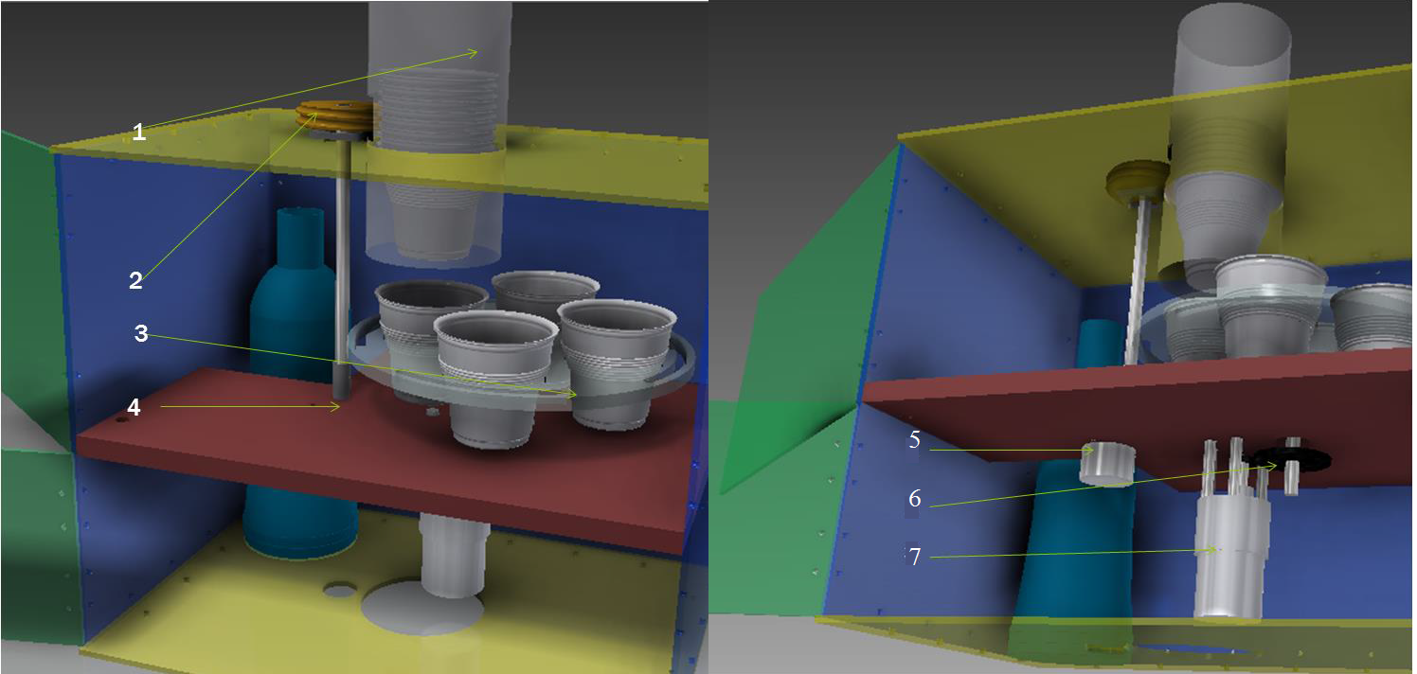

Rys. 2.2 Trzy koncepcje wariantów konstrukcyjnych dystrybutora.

**2.2 Charakterystyka podzespołów dystrybutora**

Maszynę, ze względu na konstrukcję można podzielić na 4 podstawowe i niezależne od siebie podzespoły. Są one następujące: mechanizm przemieszczania kubków, mechanizm podawania kubków, układ rozlewczy i obudowe.

Mechanizm przemieszczania kubków, jak sama nazwa wkazuje, służy do obracania okrągłą tarczą, wraz z wywierconymi w niej otworami. Jest ona napędzana silnikiem, który sprzężono z wałem tarczy za pomocą przekładni zębatej (rys. 2.3.2). Tarcza została wykonana techniką cięcia laserem ze szkła akrylowego. Jako że w tarczy znajdują się 4 otwory, tarcza może jednocześnie przenosić cztery kubki. W jednym pełnym cyklu pracy tarcza wykonuje 4 obroty o 900. W kolejnych pozycjach następuje: opuszczenie kubka z magazynu do otworu, napełnienie kubka napojem i odbiór przez użytkownika kubka z napojem. Zdjęcia tarczy znajduje się na rys. 2.3.1.

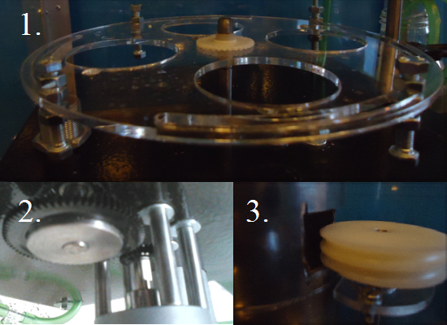

Rys. 2.3 Wybrane elementy dystrybutora

**Bibliografia** *(Cambria, rozmiar. 14, pogrubienie)*

[1] Czcionka Calibri, rozmiar 12.

[2] Mazur M. Podstawy spawalnictwa. Wydawnictwo Politechniki Śląskiej, Gliwice, 1993.

[3] Tasak E. Metalurgia spawania. Wydawnictwo JAK, Kraków 2008.

FORMATKA DO POBRANIA NA STRONIE INTERNETOWEJ http://www.kolonaukoweswc.pl/

|  |
| --- |
|  |
|  |